УПРАВЛЕНИЕ ПО ОБРАЗОВАНИЮ
СОЛИГОРСКОГО РАЙОННОГО ИСПОЛНИТЕЛЬНОГО КОМИТЕТА
государственное учреждение образования
«ГИМНАЗИЯ № 1 г. Солигорска»

Исследовательская работа

Выполнила:
Никитина Полина Романовна,
учащаяся 9 класса

Руководитель:
Кацуба Ирина Ленгиновна,
учитель физики
ГУО «Гимназия № 1 г. Солигорска»,
223710 г. Солигорск, ул. Ленина, 49^{а}

Солигорск 2023

ОГЛАВЛЕНИЕ
ВВЕДЕНИЕ 3
ОСНОВНАЯ ЧАСТЬ 5
1.1 Теоретическое обоснование темы исследования 5
1.2 Экспериментальная часть работы 7
ЗАКЛЮЧЕНИЕ 10
СПИСОК ИСПОЛЬЗОВАННОЙ ЛИТЕРАТУРЫ 11
ПРИЛОЖЕНИЕ 1 12
ПРИЛОЖЕНИЕ 2 14
ПРИЛОЖЕНИЕ 3 15
ПРИЛОЖЕНИЕ 4 16

ВВЕДЕНИЕ
На уроках физики мы изучили, что изменить внутреннюю энергию тела можно теплопередачей. Одним из видов теплопередачи является теплопроводность, мы узнали о теплопроводности твердых тел, жидкостей и газов. Я задумалась, какой теплопроводностью обладают почвы? Я изучила теплопроводность разных почв, как она влияет на рост растений. Затем меня заинтересовала теплопроводность различных текстильных материалов.
В повседневной жизни людей одежда играет огромную роль: она является предметом первой необходимости, так как защищает человека от жары, холода, атмосферных осадков. Одеждой называют различные предметы, выполненные из материалов растительного, животного и искусственного происхождения, которые защищают тело человека от различных воздействий окружающей среды, жары, влаги, холода, поддерживающие нормальное здоровое состояние организма и служащие предметом украшения.
В швейной промышленности для изготовления изделий широко применяются разнообразные материалы, которые существенно отличаются по своему сырьевому составу, структуре и свойствам. Для правильного и рационального использования тканей необходимо знать, какими свойствами они обладают, уметь определять эти свойства и учитывать их при использовании. Роль одежды в поддержании состояния теплового комфорта возрастает в холодное время года, особенно во время пребывания на открытом воздухе. В качестве темы исследования выбраны физические свойства материалов, используемых для изготовления одежды.
Актуальность работы заключается в возможности получения новых теплоизоляционных материалов с лучшими свойствами:
теплоизоляция играет одну из важнейших ролей в решении вопросов сохранения здоровья;
в условиях умеренного климата возникает проблема использования соответствующей одежды, которая должна хорошо сохранять тепло, для этого она должна обладать малой теплопроводностью;
применение различных видов утеплителя, при пошиве одежды, позволяет снизить рост заболевания в случае терморегуляции организма.
Такие исследования позволяют радикально углубить понимание о теплопроводности текстильных материалов и выяснить, какой материал является наиболее эффективно выгодным.
Цель исследования: опытным путем выявить образец материала с самыми высокими теплозащитными свойствами.
Основные задачи исследования и пути их решения:
• изучить физическую литературу о теплопроводности разных видов текстильных материалов;
• провести эксперименты по определению теплопроводности текстильных материалов;
•экспериментально определить коэффициент теплоизоляции текстильных материалов;
• сравнить экспериментальные и табличные значения теплопроводности материалов, сделать выводы.
Объект моей исследовательской работы – различные образцы тканей.
Предмет исследования – теплопроводность различных образцов тканей.
Методы исследования:
1. Теоретический (изучение и анализ литературы, постановка целей и задач).
2. Экспериментальный (постановка опытов).
3. Эмпирический (наблюдения, описание и объяснение результатов исследований).
Гипотеза: Теплопроводность различных видов тканей и утеплителей различна,наибольшими теплозащитными свойствами обладают утеплители из искусственных материалов.

ОСНОВНАЯ ЧАСТЬ
  - Теоретическое обоснование темы исследования
Теплопроводность – это перенос теплоты структурными частицами вещества (молекулами, атомами, электронами) в процессе их теплового движения. Теплопроводность – один из видов переноса теплоты от более нагретых частей тела к менее нагретым, приводящий к выравниванию температуры. При теплопроводности перенос энергии в теле осуществляется в результате непосредственной передачи энергии от частиц (молекул, атомов, электронов), обладающих большей энергией, частицам с меньшей энергией. Такой теплообмен может происходить в любых телах с неоднородным распределением температур, но механизм переноса теплоты будет зависеть от агрегатного состояния вещества. Явление теплопроводности заключается в том, что кинетическая энергия атомов и молекул, которая определяет температуру тела, передаётся другому телу при их взаимодействии или передаётся из более нагретых областей тела к менее нагретым областям.
Теплопроводность – способ отдачи тепла, имеющий место при контакте, соприкосновении тела человека с другими физическими телами. Количество тепла, отдаваемого организмом в окружающую среду этим способом, пропорционально разнице средних температур контактирующих тел, площади контактирующих поверхностей, времени теплового контакта и теплопроводности контактирующего тела. Сухой воздух, жировая ткань характеризуются низкой теплопроводностью и являются теплоизоляторами. Использование одежды из тканей, содержащих большое число маленьких неподвижных «пузырьков» воздуха между волокнами (например, шерстяные ткани), дает возможность организму человека уменьшить рассеяние тепла путем теплопроводности.
Количество теплоты, которое получает тело при нагревании или отдает при охлаждении можно рассчитать по формуле:
Q = c·m·(t₂ – t₁),
удельная теплоемкость (с) – физическая величина, численно равная количеству теплоты, которое необходимо передать телу массой 1 кг, чтобы нагреть (охладить) его на 1⁰С.

Основной показатель теплоизоляционных свойств материала – коэффициент теплоизоляции. Коэффициент теплоизоляции – это количество теплоты, проходящее за единицу времени через 1 м³ материала при разности температур на его противоположных поверхностях равной 1 градусу.
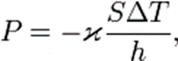

P – полная мощность тепловых потерь, S – площадь сечения параллелепипеда, ΔT – перепад температур граней, h – длина параллелепипеда, то есть расстояние между гранями.
Коэффициент теплоизоляции измеряется в Вт/(м·K).
Чем больше коэффициент теплоизоляции, тем лучшими теплоизоляционными свойствами обладает материал.
Различают теплоизоляционные и теплопроводящие материалы.
Различные по назначению ткани обладают различными физическими свойствами и характеристиками: прочность, устойчивость к смятию, способность противостоять к истиранию (о различные предметы, о тело человека), усадка, цепкость, воздухопроницаемость, паропроницаемость, водоупорность, теплостойкость. Весьма важными свойствами бытовых тканей являются теплопроводность, т.е. способность ткани пропускать тепло. Ткани, предназначенные для защиты от холода, должны обладать минимальной теплопроводностью. Так, например, высокая теплостойкость и водоупорность важны для технических тканей, используемых для изготовления одежды пожарников.
Теплозащитные свойства являются важнейшими гигиеническими свойствами изделий для зимнего периода. Эти свойства зависят от теплопроводности образующих ткань волокон, от плотности, толщины и вида отделки ткани. Самым «холодным» волокном считается лен, так как он имеет высокие показатели теплопроводности, самым «теплым» – шерсть. Наиболее высокие показатели теплозащитных свойств имеют толстые плотные шерстяные ткани с начесом. На теплозащитные свойства одежды существенное влияние оказывает число слоев материала одежды. С увеличением числа слоев материала суммарное тепловое сопротивление возрастает. Используются различные виды утеплителей: натуральные и синтетические.
Основными показателями физических свойств тканей являются их гигроскопичность, намокаемость, воздухопроницаемость, паропроницаемость, теплозащитные свойства, пылеемкость и пылепроницаемость. Эти свойства определяют гигиеничность тканей и одежды из нее. К тканям различного назначения предъявляются различные требования в отношении их гигиенических свойств. Ткани для верхней одежды, особенно зимней, должны обладать, в первую очередь, теплозащитными свойствами, кроме того, они должны обладать водостойкостью и ограниченной воздухопроницаемостью. Для бельевых тканей важны гигроскопичность, воздухопроницаемость. Для костюмных тканей необходимы теплозащитные свойства, воздухопроницаемость, водоупорность.
Теплозащитные свойства являются важнейшими гигиеническими свойствами изделий зимнего ассортимента. Эти свойства зависят от теплопроводности образующих ткань волокон, от плотности, толщины и вида отделки ткани. Самым «холодным» волокном считается лен, так как он имеет высокие показатели теплопроводности, самым «теплым» – шерсть. Использование толстой пряжи, увеличение линейного заполнения ткани, применение многослойных переплетений, валка, ворсование увеличивают теплозащитные свойства ткани. Наиболее высокие показатели теплозащитных свойств имеют толстые плотные шерстяные ткани с начесом. Таким образом, физические свойства текстильных материалов имеют важное значение при проектировании одежды; при выполнении влажно-тепловой обработки швейных изделий; при их эксплуатации в различных климатических, производственных и бытовых условиях (Приложение 1).

  - Экспериментальная часть работы
В ходе выполнении данной исследовательской работы была проведена серия экспериментов с различными видами тканей. Все образцы имеют одинаковые размеры: длину, ширину и площадь. Площадь образцов совпадает с площадью поверхности измерительного цилиндра (таблица №1).
Таблица №1
Тип ткани | Толщина  (см) | Ширина  (см) | Длина  (см) | Площадь  (см²)
Драп | 0,4 | 16 | 25 | 400
Костюмная шерстяная ткань | 0,1 | 16 | 25 | 400
Холлофайбер | 2 | 16 | 25 | 400
Синтепон | 1 | 16 | 25 | 400
Ватин | 0,5 | 16 | 25 | 400

Опыт №1. Исследование теплопроводности шерстяных тканей.
Оборудование: мерные цилиндры с теплой водой, экспериментальные материалы, термометры, образец ткани №1 (костюмная ткань, используемая для пошива пиджаков, брюк, юбок), образец ткани №2 (шерстяная ткань (драп), используемая для пошива пальто).
Ход работы:
Для выполнения эксперимента я оборачивала измерительные цилиндры образцами тканей, закрепляли при помощи булавок. Выбранную для эксперимента пару обернутых цилиндров и один не обернутый наполняла теплой водойодинаковой температуры. Через равные промежутки времени (5 минут) я измеряла температуру воды в каждом сосуде. Полученные результаты я оформила в виде таблицы:
Таблица №2
Изучение теплопроводности тканей
Время | Температура, (⁰С)
 | Костюмная ткань | Драп | Вода
9:30 | 75 | 75 | 75
9:35 | 69 | 72 | 68
9:40 | 59 | 60 | 58
9:45 | 56 | 57 | 53
9:50 | 53 | 55 | 48
По результатам опыта я построила график зависимости изменения температуры от времени для трех мензурок (Приложение 2).
Сравнив температуру воды трех мензурок, и построив графики, я увидела, что образец №1 (шерстяная ткань) плохо удерживает тепло, поэтому обладает хорошей теплопроводностью. Теплопроводность образца №2 (драпа) хуже, так как он лучше удерживает тепло.
Вывод: теплопроводность драпа меньше, чем теплопроводность костюмной ткани.
Опыт №2. Исследование теплопроводности утеплителей.
Оборудование: мерные цилиндры с теплой водой, экспериментальные материалы, термометры, образец утеплителя №1 (толстый синтепон – синтетический материал, легкий, объемный, упругий), образец утеплителя №2 (ватин – натуральный хлопчатобумажный материал).
Исследование проводила аналогично опыту №1.
Полученные результаты я оформила в виде таблицы:
Таблица №2
Исследование теплопроводности утеплителей
Время | Температура (⁰С)
 | Ватин | Синтепон | Вода
11:00 | 74 | 74 | 74
11:05 | 69 | 68 | 68
11:10 | 63 | 64 | 62
11:15 | 58 | 60 | 55
11:20 | 54 | 56 | 52

По результатам опыта я построила график (Приложение 3)
Сравнив температуру воды трех мензурок, и построив графики, я увидела, что образец №2 (ватин) плохо удерживает тепло, поэтому обладает хорошей теплопроводностью. Теплопроводность образца №1 (толстый синтепон) хуже, так как он лучше удерживает тепло.
Вывод: теплопроводность синтепона меньше, чем теплопроводность ватина.
Опыт №3. Исследование теплопроводности утеплителей.
Оборудование: мерные цилиндры с теплой водой, экспериментальные материалы, термометры, образец утеплителя №1 (толстый синтепон – синтетический материал, легкий, объемный, упругий), образец утеплителя №2 (холлофайбер – нетканое полотно, наполненное синтетическими волокнами в виде спиралек, шариков, пружин).
Исследование проводила аналогично опыту №1.
Полученные результаты я оформила в виде таблицы:
Таблица №3
Исследование теплопроводности утеплителей
Время | Температура (⁰С)
 | Холлофайбер | Синтепон | Вода
15:00 | 74 | 74 | 74
15:05 | 70 | 68 | 68
15:10 | 69 | 64 | 62
15:15 | 61 | 60 | 55
15:20 | 60 | 56 | 52

По результатам опыта я построила график (Приложение 4).
Сравнив температуру воды трех мензурок, и построив графики, я увидела, что образец №1 (синтепон) плохо удерживает тепло, поэтому обладает хорошей теплопроводностью. Теплопроводность образца №2 (холлофайбер) хуже, так как он лучше удерживает тепло.
Вывод: теплопроводность холлофайбера меньше, чем теплопроводность синтепона.
Опыт №4. Определение коэффициента теплоизоляции тканей.
Я рассчитала коэффициент теплоизоляции тканей, выразив его из формулы:

где P= (Q₁ – Q₂)/t - мощность, которую задерживает материал,
Q₁-количество теплоты, отданное водой в мензурке за время t;
Q₂ – количество теплоты, отданное водой в мензурке, обернутой тканью, за время t,
S — площадь образца ткани, h - расстояние между гранями,
ΔT — перепад температур граней.

χ = $\frac{P·h}{S·ΔT}$
m_{в} = 0, 25 кг, с_{в} = 4200 Дж/(кг·⁰С)
Количество теплоты, отданное водой в мензурке за время 20 минут равно: Q₁ = 23100 Дж
Полученные результаты я оформила в виде таблицы:
Таблица №4
Коэффициент теплоизоляции утеплителей
Утеплитель | Количество теплоты, отданное мензуркой, обернутой тканью (Дж) | Расстояние между гранями (см) | Перепад температур граней (К) | Коэффициент теплоизоляции  Вт/(м·К)
Ватин | 21000 | 0,5 | 1 | 0,22
Синтепон | 18900 | 1 | 1,2 | 0,72
Холлофайбер | 14700 | 2 | 1,3 | 2,7
По результатам расчетов я сделала вывод, что наибольший коэффициент теплоизоляции имеет холлофайбер, наименьший – ватин.

ЗАКЛЮЧЕНИЕ
В данной работе я исследовала теплопроводность некоторых видов тканей и утеплителей. Мне удалось найти ответы на поставленные вопросы не только в литературных источниках, но и в процессе проведения ряда опытов. Я убедилась, что в условиях школьного физического кабинета можно провести сравнительный анализ теплопроводности тканей, которая идет на изготовление нашей одежды.
В ходе проведенного исследования были получены следующие практические результаты:
- теплопроводность различных видов тканей разная;
- теплопроводность драпа меньше, чем теплопроводность костюмной ткани;
- среди утеплителей (ватин, синтепон, холлофайбер) наименьшей теплопроводностью обладает холлофайбер;
- я определила, что наибольший коэффициент теплоизоляции среди утеплителей имеет холлофайбер.
Я исследовала только несколько видов тканей: натуральные и синтетические. Современная промышленность чаще использует ткани, изготовленные из синтетических волокон. Преимущество таких тканей заключаетсяв их плохой теплопроводности, следовательно, они хорошо сохраняют наше тепло. Синтепон обладает средними термоизоляционными показателями. Верхняя одежда с синтепоном подходит для очень мягкой зимы. А вот холлофайбер обладает отличной термоизоляциейи хорошо подходит для холодов. Надежно сохраняя тепло, он позволяет коже дышать. Синтепон хуже пропускает воздух.
В результате проведенных опытов, я убедилась в том, что самой низкой теплопроводностью обладает холлофайбер, синтепон, затем ватин, драп, и самую большую теплопроводность имеет тонкая костюмная шерстяная ткань. То есть верхняя одежда, сшитая из драпа и утепленная холлафайбером и синтепоном, хорошо сохранит наше тепло, а, значит, защитит нас от зимних холодов.
Теплопроводность тканей играет важную роль в одежде человека, а следовательно, в его жизнедеятельности, поэтому хотелось бы по результатам моей работы дать несколько рекомендаций по подбору одежды:
- одевайтесь всегда по погоде;
- используйте принцип многослойности: «три тонких футболки лучше одной толстой» (помним, что воздух обладает плохой теплопроводностью);
- отдавая предпочтение одежде из натуральных волокон, помните, что наука не стоит на месте и искусственные волокна не уступают, а иногда превосходят по своим теплопроводным качествам натуральные волокна;
- верхняя одежда, сшитая из драпа и утепленная холлафайбером и синтепоном, хорошо сохранит наше тепло, и, следовательно, защитит нас от зимних холодов.

СПИСОК ИСПОЛЬЗОВАННОЙ ЛИТЕРАТУРЫ

- Л.А. Исаченкова, Ю.Д, Лещинский «Физика 8»
- Смородинский А.Я. Температура. Библиотечка «Квант». Выпуск 12-М.: «Наука» главная редакция физико-математической литературы, 1981 г.
- http://www.otkani.ru/property/phisicalproperty/9.html
- https://science-education.ru/ru/article/view?id=1243

ПРИЛОЖЕНИЕ 1
Характеристики исследуемых образцов тканей
- Костюмные ткани – из натуральных волокон – шерсть
Шерстью называют волосяной покров овец, коз, верблюдов и других животных. Основную массу шерсти (94-96%) для предприятий текстильной промышленности поставляет овцеводство.
Особенностью шерсти является ее способность к свойлачиванию, что объясняется наличием на ее поверхности чешуйчатого слоя, значительной извитостью и мягкостью волокон. Благодаря этому свойству из шерсти вырабатывают довольно плотные ткани, сукна, драпы, фетр, а также войлочные и валяные изделия. Шерсть обладает малой теплопроводностью, что делает ее незаменимой при выработке пальтовых, костюмно-плательных тканей и трикотажных изделий зимнего ассортимента.
- Натуральные утеплители
Ватин – полушерстяной утеплитель, вязаное полотно с односторонним или двусторонним начёсом. Ватин выпускается хлопчатобумажный, шерстяной, полушерстяной и заменяет вату при шитье тёплой одежды. В середине-конце прошлого века в советской швейной промышленности использовался при пошиве спецодежды, а также в качестве утеплителя для зимних пальто. Ватин различается по составу (хлопчатобумажный, шерстяной), толщине полотна, способу скрепления волоков. В настоящее время ватин всё менее популярен, так как имеет недостатки: большой вес и сравнительно высокие влагоудерживающие свойства.
- Синтетические утеплители
Синтепон – является одним из самых распространенных синтетических утеплителей. Лёгкий, объёмный, упругий нетканый материал, в котором смесь (в том числе вторичных искусственных и натуральных, отходов текстильных производств) полиэфирных волокон скрепляется иглопробивным, клеевым (эмульсионным) или термическим способом. Синтепон в последнее время чаще всего изготавливают из вторичного полиэфирного сырья (втор-ПЭТ), переплавленных пластиковых отходов (ПЭТ-бутылок, пакетов, одноразовой посуды и т. п.). Это существенно удешевляет продукт, однако критично снижает качественные и эксплуатационные характеристики.
Синтепон – нетканый материал, полученный синтетических волокон. Он гораздо легче ватина, упругий, не теряет форму и не сваливается. Синтепон не гигроскопичный, благодаря чему сильно не намокает и легко высушивается. К тому же он выпускается белого цвета и при стирке утепленных вещей не линяет и не оставляет пятен на ткани верха. Изделие после стирки сохраняет форму и не теряет объемности.
Преимущества синтепона заключаются в лёгкости, хороших теплозащитных свойствах и малом весе, а также в относительной безвредности для человека. Синтепон используют для всех видов утеплённой одежды, в том числе детской, а также для изготовления одеял, покрывал, спальных и бивачных мешков и других текстильных изделий. Легкий, теплый, объемный, дешевый – одно время такой утеплитель был на пике популярности.
Однако, как показало время, синтепон имеет ряд недостатков: повышенная влагопроницаемость, воздухонепроницаемость, быстрая деформация и недолговечность материала – все это привело к тому, что синтепон используют в качестве утеплителя для производства более дешевой демисезонной и зимней одежды.
- Холлофайбер Hollowfiber (полое волокно) – нетканое полотно, наполненное синтетическими волокнами в виде спиралек, шариков, пружинок и т. д. Именно такая структура делает вещь тёплой, поскольку между волокнами сохраняется много воздуха. По праву считается утеплителем 21 века. Легкий, теплый, влаго- и формоустойчивый, гипоаллергенный является прекрасным материалом для производства отличных утеплителей для зимней одежды. Разновидности – полифайбер, термофайбер, файберскин, файбертек и др.

ПРИЛОЖЕНИЕ 2

График изменения температуры воды в мензурках

ПРИЛОЖЕНИЕ 3
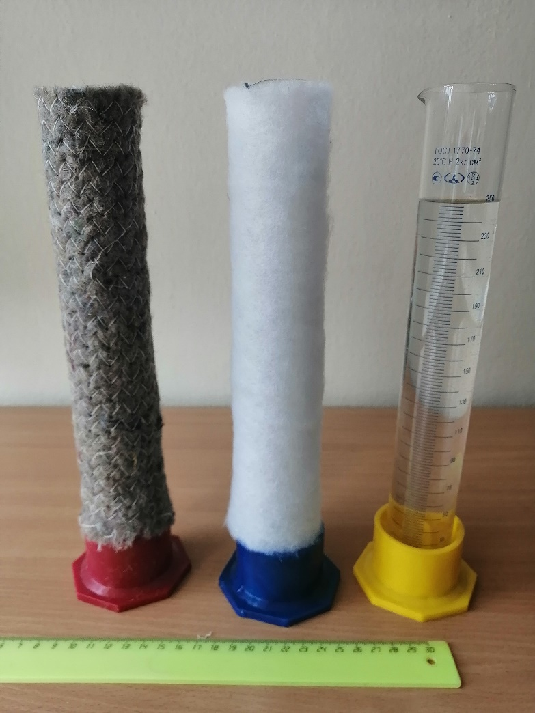

График изменения температуры воды в мензурках

ПРИЛОЖЕНИЕ 4
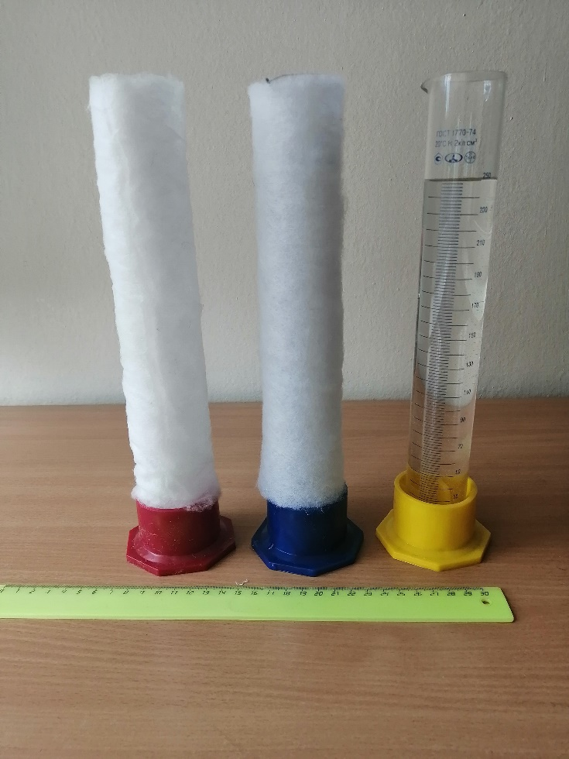

График изменения температуры воды в мензурках

